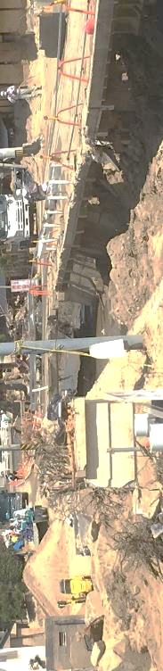
災害ボランティアコーディネーター養成講座
被災した時のために今学んでおこう

災害後の生活の復興にはボランティアの存在が必要不可欠です。ボランティアと被災者を結びつける災害ボランティアコーディネーターについて学ぶ講座です。安城市が被災した時のために、今から学んでみませんか？
被災現場での力仕事とは違い、やる気や心遣いがあれば出来る活動
ですので、体力に自信のないかたにもおすすめです。

日 程 | 講 座 内 容
９月７日（土）  9:30～16:30 |  | 【講義】  災害時のボランティア活動、コーディネーターの役割や安城市の災害ボラ  ンティアセンターの設置・運営について学びます。  【演習】  非常食の試食  もあります！  模擬演習とマニュアルを参考に、災害ボラン  ティアセンターの運営を体験します。  【ワークショップ＆交流】  演習の感想などを参加者で共有します。

〇対 象 市内在住・在勤・在学の方

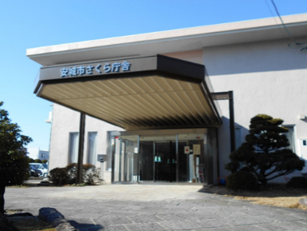
〇会 場 安城市役所さくら庁舎（安城公園裏）
〇定 員 ５０名
〇参 加 費 無料
〇申 込 み 安城市ボランティアセンター（社会福祉会館内）
TEL：７７－２９４５ FAX：７３－０４３７
メール：syakyovola@city.anjo.aichi.jp
〇申込み期限 ８月３１日（土）まで
安城市では、被災時は安城市役所さくら庁舎が災害ボランティアセンターの設置予定場所になっています。

主催：安城市・安城市社会福祉協議会
協力：特定非営利活動法人コミュニティサポーターほっぷ・
安城防災ネット・防災ボランティアのぞみ
ＦＡＸで申し込みされる場合は切り取らずにこのまま送信してください
✂

✂

安城市災害ボランティアコーディネーター養成講座申込書
氏名（ふりがな） | 連絡先
 | TEL | メールアドレス
 | FAX
住 所
〒 －
個人情報は今回の講座と、安城市社会福祉協議会の講座案内等以外には使用いたしません。

